ΤΑΞΙΔΕΥΟΝΤΑΣ ΣΤΗΝ ΚΡΗΤΗ ΚΑΙ ΣΤΑ ΝΗΣΙΑ ΤΟΥ ΑΙΓΑΙΟΥ
Γεια σας και πάλι, παιδιά.
Το ταξίδι μας στις γειτονιές της Ελλάδας τελειώνει σήμερα και τελευταίος μας σταθμός είναι η Κρήτη και τα νησιά του Αιγαίου.

Άνοιξε το βιβλίο της Γεωγραφίας στις σελίδες 115 και 117 και μελέτησε τους αντίστοιχους νομούς.

Μπορείς τώρα να βάλεις τους παρακάτω νομούς στη σωστή στήλη;
Ν.Λέσβου, Ν.Χανίων, Ν.Χίου, Ν.Ηρακλείου, Ν.Σάμου, Ν.Ρεθύμνης, Ν.Κυκλάδων, Ν Δωδεκανήσου, Ν.Λασιθίου

ΝΗΣΙΑ ΑΙΓΑΙΟΥ ΠΕΛΑΓΟΥΣ | ΚΡΗΤΗ
Ν.Λέσβου | Ν.Χανίων
Ν.Χίου | Ν.Ηρακλείου
Ν.Σάμου | Ν.Ρεθύμνης
Ν.Κυκλάδων | Ν.Λασιθίου
Ν Δωδεκανήσου

Να αντιστοιχίσεις τους νομούς με τις πρωτεύουσές τους.

Ν. Λέσβου | ● |  | ● | Σάμος
Ν. Χίου | ● |  | ● | Μυτιλήνη
Ν.Σάμου | ● |  | ● | Ρόδος
Ν.Κυκλάδων | ● |  | ● | Χίος
Ν.Δωδεκανήσου | ● |  | ● | Ερμούπολη

Να συμπληρώσεις στον παρακάτω χάρτη τους νομούς της Κρήτης με τις πρωτεύουσές τους.
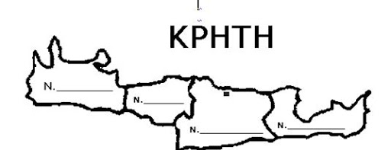

Χανίων
Ρεθύμνης
Ηρακλείου Λασιθίου

Τώρα μπορείς να εξασκηθείς:
Οι νομοί της Ελλάδας (κουίζ)
Οι νομοί της Ελλάδας (κρυπτόλεξο)
Οι νομοί της Ελλάδας (σταυρόλεξο)
Οι νομοί της Ελλάδας (παζλ)

Μπορείς να λύσεις και το σταυρόλεξο παρακάτω;

ΚΡΗΤΗ ΚΑΙ ΝΗΣΙΑ ΑΙΓΑΙΟΥ ΠΕΛΑΓΟΥΣ

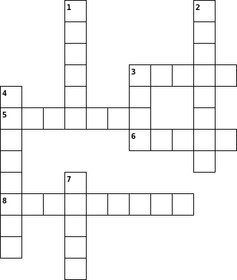

Οριζόντια  3. Η πρωτεύουσα του νομού Χανίων Χανιά  5. Η πρωτεύουσα του νομού Ρεθύμνης Ρέθυμνο  6. Η Σάμος είναι η πρωτεύουσα του νομού αυτού. Σάμου  8. Η πρωτεύουσα του νομού Κυκλάδων. Ερμούπολη |  | Κάθετα  1. Η Μυτιλήνη είναι πρωτεύουσα του νομού αυτού Λέσβου  2. Ο Άγιος Νικόλαος είναι η πρωτεύουσα του νομού αυτού Λασιθίου  3. Πρωτεύουσα του νομού Χίου Χίος  4. Η πρωτεύουσα του νομού Ηρακλείου Ηράκλειο  7. Η πρωτεύουσα του νομού Δωδεκανήσου Ρόδος

